- SCRIVI IL NOME VICINO ALL’IMMAGINE (esercizio svolto)

CUORE 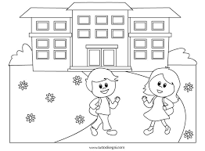 SCUOLA

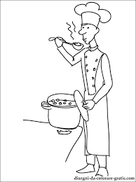 CUOCO 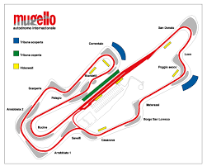 CIRCUITO
- COMPLETA LE FRASI CON QUESTE PAROLE CAPRICCIOSE (esercizio svolto)

SCUOLA, CUOCO, CUORE, CUOIO,
TACCUINO, RISCUOTERE, CIRCUITO

IL CUOCO LAVORA IN UN RISTORANTE
IL PROPRIETARIO DELL’APPARTAMENTO DEVE RISCUOTERE L’AFFITTO
IL MIO CUORE BATTE FORTE, FORTE
IN ESTATE LA SCUOLA E’ CHIUSA
IL CIRCUITO DELLE MACCHINE DA CORSA E’ MOLTO LUNGO
LA BORSETTA DELLA MAESTRA E’ DI CUOIO
SCRIVO SUL TACCUINO I MIEI APPUNTAMENTI

- LEGGI LE FRASI E SOTTILINEA LE PAROLE CAPRICCIOSE (esercizio svolto)

LA MAMMA RINCUORA IL BAMBINO CHE E’ CADUTO
MARIA SCUOTE IL TAPPETO DALLA POLVERE
QUESTO DETERSIVO E’ INNOCUO PER LA SALUTE
OGGI A SCUOLA ABBIAMO FATTO LA PROVA D’EVACUAZIONE
HO RACCOLTO UN COSPICUO NUMERO DI FIORI DA METTERE NEL VASO
DEVO FARE UN ELETTROCARDIOGRAMMA AL CUORE
IL MIO TACCUINO E’ DI CUOIO

- SCRIVI NELLA COLONNA GIUSTA (esercizio svolto)
QUADERNO.QUOTA.SCUOLA. QUESTURA, CUOIO, INQUILINO, TACCUINO. CUORE, QUESTO, CUOCO, SCUOTERE, QUERCIA, CIRCUITO, AQUILONE, QUINDICI, PERCUOTERE, INNOCUO, QUOTA.

QU | CU
QUADERNO | SCUOLA
QUOTA | CUOIO
QUESTURA | TACCUINO
INQUILINO | CUORE
QUESTO | CUOCO
QUERCIA | SCUOTERE
AQUILONE | CIRCUITO
QUINDCI | PERCUOTERE
QUOTA | INNOCUO

